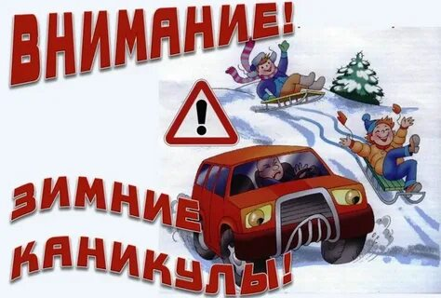

ЧЕМ ОПАСНА ЗИМНЯЯ ДОРОГА?

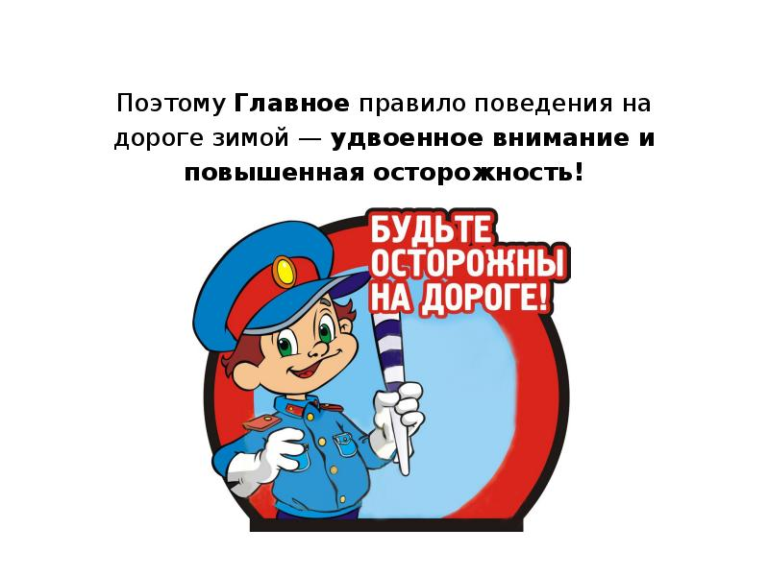
Вот и наступила долгожданная зима, время каникул, отдыха, катания на лыжах и санках. Зима — это не только ослепительно яркое солнце, голубое небо, хруст снега под ногами в морозный день, но и снегопады, заносы, скользкая дорога, оттепели с гололедом, ограниченная видимость на дороге, короткий световой день. Это очень сложный период и для водителей, и для пешеходов.

Во время зимних каникул дети будут чаще находиться на улице. Поэтому родителям во избежание несчастных случаев на дорогах с детьми необходимо:

- Систематически повторять с ребенком ПРАВИЛА ДОРОЖНОГО ДВИЖЕНИЯ
- Усилить контроль за поведением детей на улице
- При использовании личного автомобиля пристегиваться ремнями безопасности, а также использовать ремни безопасности и другие устройства при перевозке детей
- Личным примером учить детей ПРАВИЛАМ ДОРОЖНОГО ДВИЖЕНИЯ и осторожность на улице

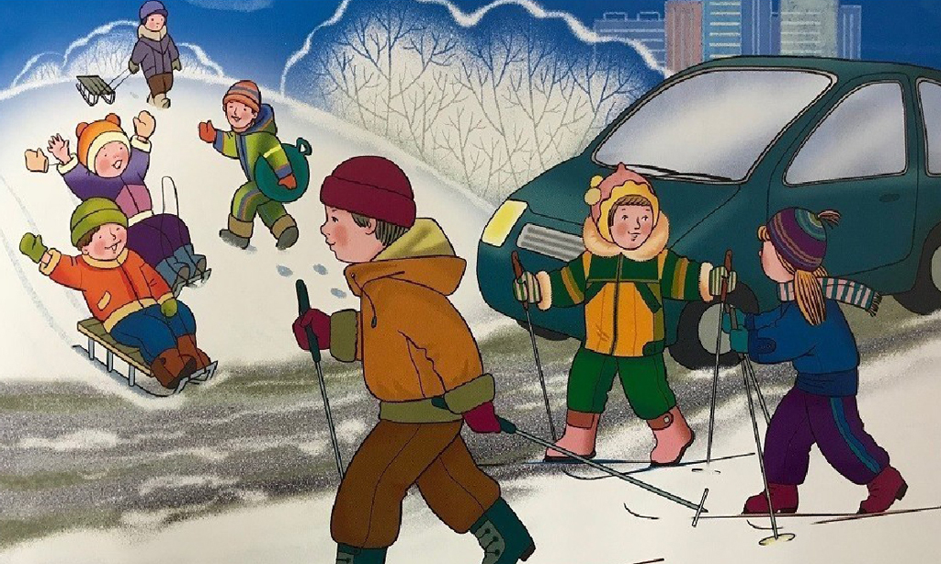

Запрещается играть рядом с дорогой
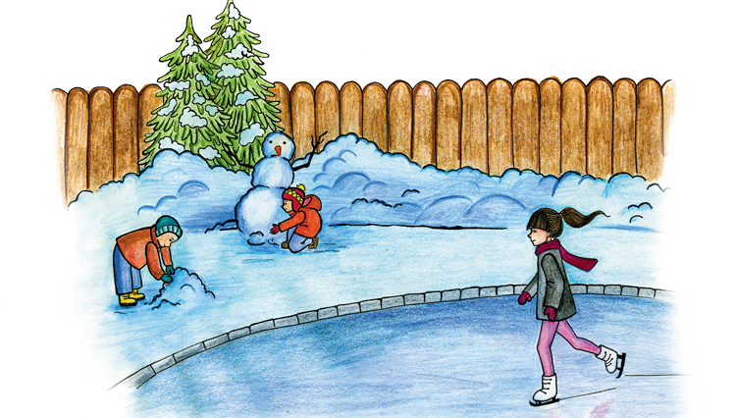

Выбирай безопасное место для игр и развлечений: парк, сквер, детскую площадку, огороженную территорию - то место, где нет транспорта.
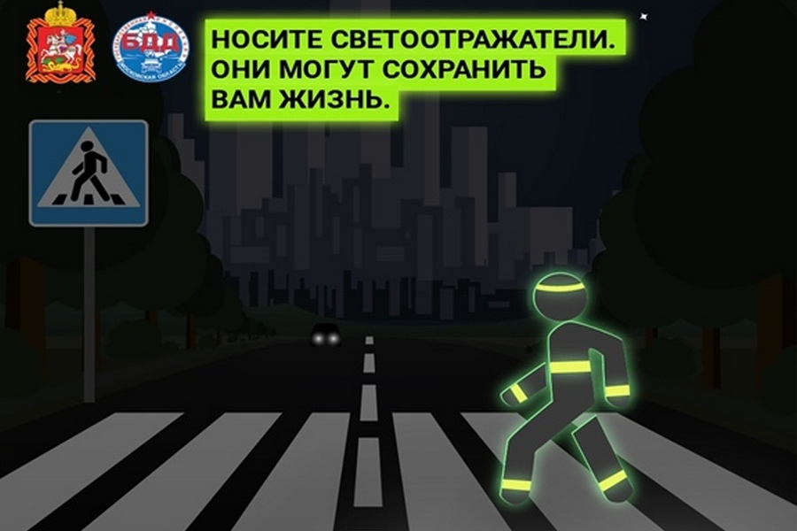
Обязательно носи световозвращающие элементы и светлую одежду. В снегопад, пасмурную погоду, темное время суток, водителю труднее заметить тебя на дороге.

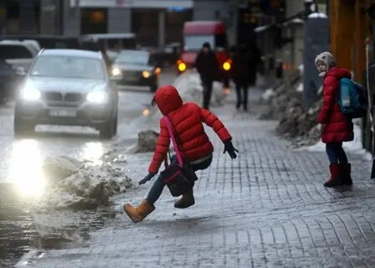

Правильно подберите обувь. В самое «скользкое» время года
важно носить теплую и нескользящую обувь. Ее подошва должна быть
толстой с глубоким протектором.

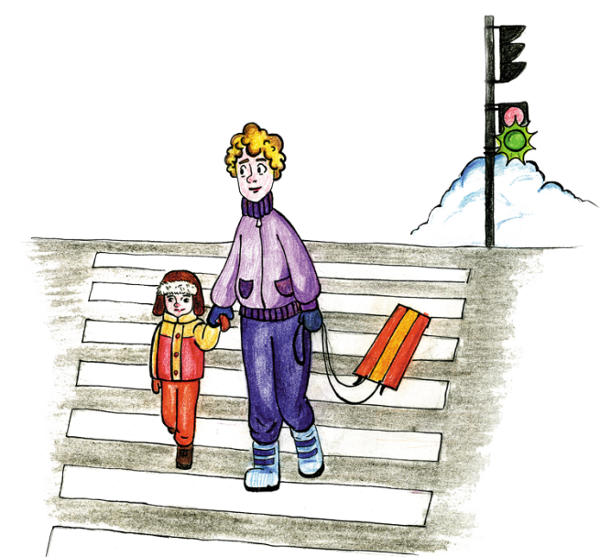

Переходите доро

Переходи дорогу в установленных местах

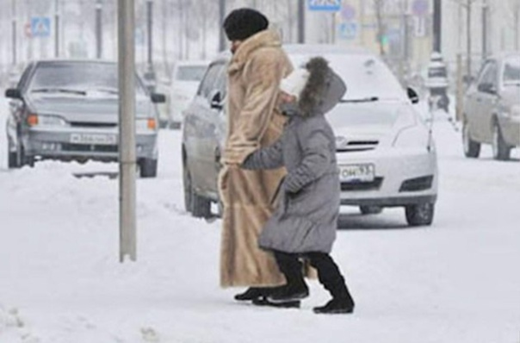

Переходите дорогу спокойным шагом. Теплая зимняя одежда мешает
свободно двигаться, сковывает движения. Поскользнувшись, в такой одежде
сложнее удержать равновесие. Кроме того, капюшоны, воротники и зимние шапки
мешают не только обзору, но и ухудшают слышимость – что таит в себе опасность
не услышать звук приближающейся автомашины.

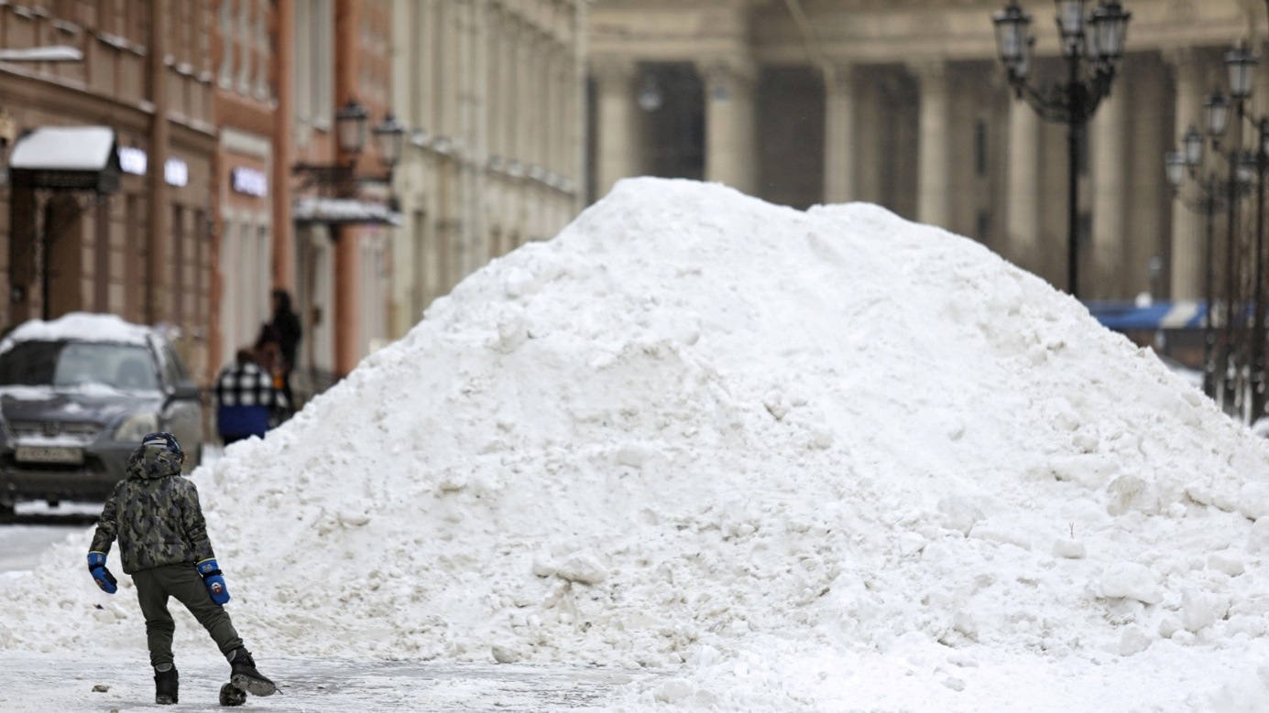

Умейте предвидеть скрытую опасность!
Из-за стоящего заснеженного транспорта, сугроба, кустов может неожиданно
выехать автомобиль. Для перехода проезжей части дороги нужно выбрать
такое место, где дорога просматривается в обе стороны.

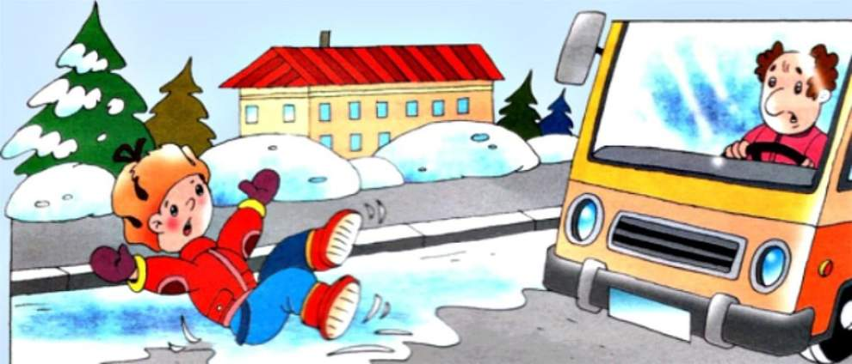

Не перебегай дорогу перед автомобилем,
не выбегай из-за другого автомобиля

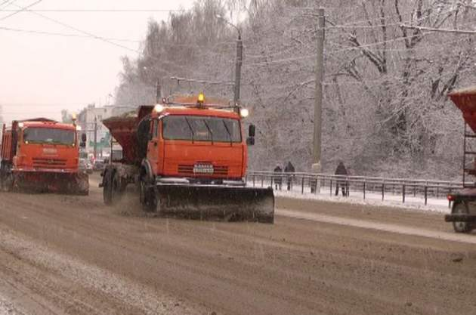

Если по дороге движется спецтехника отойди как можно дальше

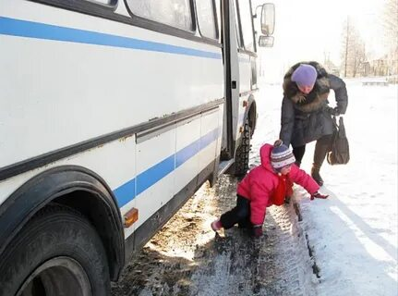

Ожидая маршрутный транспорт на остановках, не
стойте на краю тротуара и проезжей части. Так же скользкие подходы
к остановкам маршрутного транспорта - источник повышенной
опасности.
ПОМНИТЕ
Количество мест закрытого обзора зимой становится больше. Мешают увидеть приближающий транспорт:

- Сугробы на обочине
- Сужение дороги из-за неубранного снега
- Стоящие заснежаннаые машины

Значит, нужно быть крайне внимательным, вначале обязательно остановиться и только убедившись в том, что поблизости нет транспорта, переходить проезжую часть.

ВСЕГДА ПОМНИТЕ, ЧТО ЗНАНИЕ И СОБЛЮДЕНИЕ ПРАВИЛ ДОРОЖНОГО ДВИЖЕНИЯ – ГАРАНТИЯ ВАШЕЙ ЖИЗНИ И ЖИЗНИ ВАШЕГО РЕБЕНКА

